«Преемственность в формировании здорового образа жизни детей дошкольного и младшего школьного возраста»
Куликова Элла Эдуардовна,
МАДОУ ДС № 23 МО Туапсинский район г.Туапсе,
воспитатель

Физическое воспитание дошкольника предполагает не только формирование различных двигательных умений и навыков, но и приобретение опыта чувственного познания собственных двигательных возможностей и своего места в окружающем мире.
Преемственность в формировании здорового образа жизни детей мы развиваем через стремление детей к укреплению и сохранению своего собственного здоровья посредством занятий физической культурой, в создании необходимых условий для участия родителей в педагогическом процессе. Формируем и расширяем целостную социокультурную систему взаимодействия ДОУ с социальными учреждениями, разрабатываем и внедряем в учебно-воспитательный процесс новый инновационный инструментарий, формы, методы, подходы и приёмы.
Организация социокультурной связи с различными учреждениями, педагогами и интернет - сообществами для использования максимум возможностей для развития интересов детей и их индивидуальных возможностей, позволяющие решать многие образовательные задачи, тем самым, повышая качество образовательных услуг и уровень реализации стандарта дошкольного образования.
Наши давними социальными партнерами являются педагоги ДОУ, воспитанники и их родители , МОУ ДОД ДЮСШ № 6 г.Туапсе Туапсинский район, ГБПОУ КК ТСПК г. Туапсе, СЮТур г.Туапсе.
В соответствии с поставленной целью мы разработали следующую модель обеспечения преемственности:
• Флэшмоб «Россия в моём сердце»
Многие наши воспитанники мечтают связать свою жизнь с большим спортом, стать олимпийскими чемпионами. Подготовка к Олимпиаде 2018 года подробно освещается во всех средствах массовой информации, и у наших малышей стал проявляться интерес к Олимпийской тематике, выражающаяся в эмоционально насыщенных рассказах детей и вопросах: детей интересовало: «Почему многие страны борются за право проведения Олимпиады?», «Почему победа на Олимпиаде является самой высокой наградой для любого спортсмена?», «Все ли спортсмены могут принимать участие в Олимпийских играх?». И для того, чтобы донести все пожелания, которые от души шлют олимпийцам миллионы людей, и наши маленькие жители «Родничка» был создан проект «Мы вместе». И первым мероприятием проекта стал флэшмоб «Россия в моём сердце», где ребята своими спортивными состязаниями, зажигательными танцами и просто искренними пожеланиями смогли поддержать не только всех российских чемпионов, но и наших кубанских спортсменов.
• «Зарничка» - совместное мероприятие с СЮТур г. Туапсе.
Организованное совместное мероприятие позволило нашей детворе узнать много нового и интересного о таком виде спорта как туризм.
Ребятишки приняли участие в следующих этапах игры: сбор рюкзака для похода, туристские спортивные эстафеты, укладывание в спальный мешок, определение растений нашего леса, прохождение параллельных перил и навесной переправы. Особый интерес вызывает у детей выполнение заданий в страховочных системах, они уже знают, как ими пользоваться, знакомятся с туристскими узлами.

• Мастер-класс «Готовимся к чемпионату мира по футболу» -совместное мероприятие МОУ ДОД ДЮСШ № 6 г. Туапсе
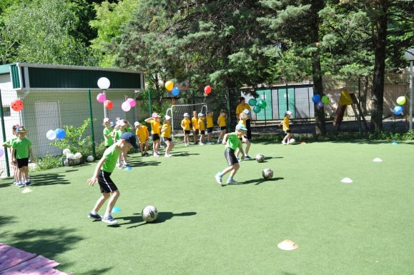
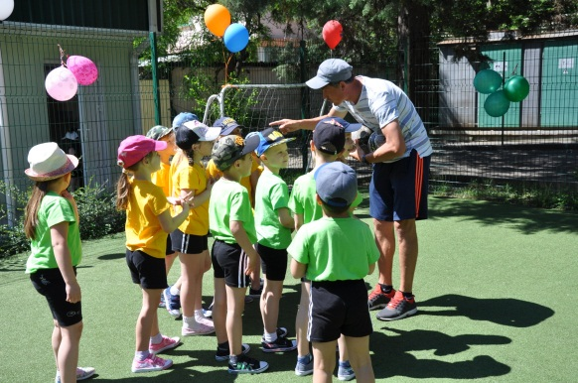
Чтобы команды наших ребят выступили достойно, они сначала прошли тренировку с профессиональными тренерами по футболу из спортивной школы г. Туапсе. А для того, чтобы юные «футболисты» были ловкими , тренеры с мальчиками, а потом и с девочками провели игру « Хвостики». Дети были счастливы! Мастер-класс по игре в футбол показали и наши папы, когда организовали игру друг против друга.

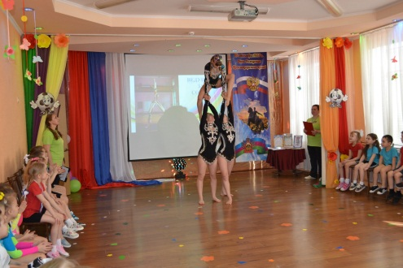
Мастер – класс ООД со студентами ГБПОУ КК ТСПК г. Туапсе «Здоровый образ жизни»
День здоровья – замечательная возможность в развлекательно-познавательной форме обратить внимание детей на свое здоровье. Научить беречь его, заботиться о нем. Рассказать в доступной форме о значимости физкультурных и гигиенических мероприятий. Привлечение детей к систематическим занятиям спорта, пропаганда здорового образа жизни – это важные аспекты образовательного процесса в нашем детском саду.
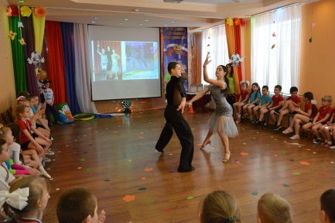
В рамках праздника были проведены мастер – классы лучших спортсменов факультета физической культуры ТСПК.
Дети стали активными участниками коллективных игр и соревнований, научились быть частью команды. Кроме того, спортивный праздник - это всегда занимательное познавательное мероприятие, которое приносит массу положительных эмоций и переживаний у детей, воспитывает личностные качества дошкольника, например, такие как целеустремленность, внимание, командный дух, бережное отношение к здоровью.
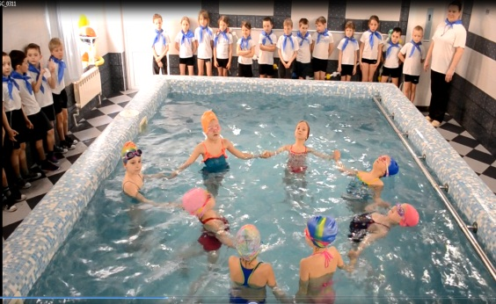
• Аквашоу «Дельфинчики покоряют космос»
Началось мероприятие в музыкальном зале, где дети не только познакомились с историей нашей космонавтики, но разгадывали ребусы, читали стихи. А затем началось самое необыкновенное чудо! Под «космическую» музыку и световое шоу наши юные пловцы выполняли в воде пируэты, создавали эффект звезды и «поднимали» в небо ракету! А зрители выполняли на берегу самую настоящую «космическую» гимнастику! Закономерности такого рода воспитания воплощены в принципах мотивационной направленности, установления ценностей и системы начальных знаний, умений и навыков здоровой, творческой, активной жизнедеятельности.
• Всемирный день здоровья. Готовимся к ГТО. (физкультурный досуг)
• Изготовление эмблемы чемпионата мира по футболу. «Покорение космоса,
• Создание мини-музея «Мы на Олимпиаде в Сочи»
• Работа с художественным словом: разучивание песен, стихов, загадки о спорте.
• Тематические прогулки
иконопись и любовь к футболу» (три составляющие логотипа)
• Прослушивание и разучивание песен на спортивную тематику: «Спортивная семья», «Трус не играет в хоккей», «Старт даёт Москва» и т. д.
• Работа с художественным словом: разучивание песен, стихов, загадки о спорте.
• Разработка дидактических игр , посвященных разным видам спорта
• Летние Олимпийские игры (физкультурный праздник)
• Разработка и обыгрывание макетов «Стадион будущего»

Развитие социальных связей дошкольного образовательного учреждения с культурными и образовательными учреждениями дает дополнительный импульс для духовного и физического развития детей и обогащения личности ребенка с первых лет жизни, совершенствует конструктивные взаимоотношения с родителями, строящиеся на идее социального партнерства.
Список литературы

1. Программа воспитания и обучения в детском саду. «От рождения до школы» Под ред. Н. Е. Веракса, М.А. Васильевой, Т.С. Комаровой. – М.: Мозаика-Синтез.

2.Физическое воспитание в детском саду. Программа и методические рекомендации. Для занятий с детьми 2-7 лет. Я. Степаненкова- М: Мозаика-Синтез, 2009 г.

3.Физическая культура – дошкольникам Л.Д Глазырина – М.: Владос, 2004.

4.Нетрадиционные занятия физкультурой в дошкольном образовательном

учреждении. Н.С.Голицына – М.: Скрепторий, 2004.

5.Спутник руководителя физического воспитания дошкольного учреждения. С.О.Филиппова-СПб.: Детство-Пресс, 2005.

6.Система обучения плаванию детей дошкольного возраста. Учебно – методическое пособие / Под.ред. А.Л. Чеменевой._ СПб.: « ИЗДАТЕЛЬСТВО-ПРЕСС», 2011

